

「ＰＴＡの存続と これからの可能性」
軽井沢町立軽井沢西部小学校ＰＴＡ

１ 学校紹介
標高１００３ｍに位置する軽井沢西部小学校は、雄大な浅間山を背に、学校林に囲まれた豊かな自然環境の中にあります。厳しい冬の寒さ、春の新緑、夏の清涼、秋の紅葉と四季折々の豊かな自然の中で、子どもたちが健やかに育っています。 学校教育目標は「じぶんでかんがえ みんなでつくる」。今年度の重点は『自律をめざして「探究」「共生」する子ども』です。「自律」～自ら問いをもち、考え、行動する子ども～「共生」～お互いを尊重し、自分や友達を大切にできる子ども〜「探究」～よさを求め、粘り強く取り組む子ども～としています。 子どもたちとＰＴＡ、地域の方々が「わたしの学校」と思えるよう、学校を開き、共有し、一体感を感じられるような学校作りのため努力しています。

２ ＰＴＡ組織
四 役・・・・校長、教頭、教務主任の先生、会長、副会長３名、監事２名
ＰＴＡ総務会・・四役及び各支部長・専門部長から構成
支部役員・・・・支部長、副支部長、校外指導部員
専 門 部・・・・校外指導部長、学級部部長（学級会長、学級副会長）、
教養部部長（教養部員）、交流部部長（交流部員）

３ ＰＴＡの運営状況
事 業・・運動会への協力、八風山競歩登山への協力、お仕事ゼミへの協力
校外会議、研修・・・軽井沢町ＰＴＡ連合会、軽井沢町青少年健全育成協議会、軽井沢町学校、警察、ＰＴＡ研修会、全佐久ＰＴＡ連合会への参加、協力
その他・・・四役会、総務会の運営、西部小だよりの発行、地域行事への参加、各専門部活動への協力、子どもを見守る活動の推進と協力、通学路危険箇所、水難危険箇所パトロール、きずなネットＰＴＡアカウント管理

１ 研究テーマ
ＰＴＡの存続とこれからの可能性

２ 研究テーマ設定の趣旨
ＰＴＡ 活動は任意の入会であることを保護者に理解頂いた上で、縮小傾向にある ＰＴＡ活動の必要性をもう一度見直し、積極的に活動にご参加頂けるような環境作り、 雰囲気作りをして、活動を活性化していきたい、との思いから、全国的にＰＴＡ離れが広がっている昨今、会長からの問題提起だけでなく、副会長始め、役員たちで何度も話し合い、試行錯誤しながら様々な取り組みを行なった。令和５年度と６年度、保護者へＰＴＡ入会に際してアンケートを実施し、任意での加入だと理解頂いた上で、９割以上の保護者に入会同意を頂けた。６歳から１２歳という子どもが大きく成長する期間、日中ほとんどの時間を過ごす学校という場所、また指導してくださっている教職員の方々に対して、保護者が無関心であって良いはずがなく、 教職員の勤務負担軽減が叫ばれる中、保護者と学校、そして地域の方々も巻き込んで、協力し、効率よく、しかし丁寧に関わるべきところは手を抜かずに、手間を惜しまず真摯に課題に取り組んでいきたいと考え、実行した。

３ 研究内容
（１）学校行事をＰＴＡサークルと共に

八風山強歩登山の概要と背景
西部小学校では、創立以来60年続く伝統行事「八風山強歩登山」を毎年秋に開催している。この行事は、児童と希望する保護者が約26kmの道のりを歩きながら、挑戦する意義や達成感を共有する貴重な体験の場だ。
行事の安全を確保するため、100名を超える保護者ボランティアが見守りとして参加し、児童たちをサポートしている。例年は教職員が事前準備を担い、登山道の環境整備や案内板の設置など多岐にわたる役割を果たしていた。しかし、近年の働き方改革の流れを受けて、教職員の負担軽減が求められ、行事運営の新しい仕組みが必要になった。

今年度の取り組みと保護者の協力
今年度、西部小学校では教職員と保護者が一体となって行事を開催する方針を打ち出した。具体的には、事前準備の段階から保護者ボランティアを募り、コースの草刈り、落ち葉掃き、枝の剪定や案内板の設置を共同で実施した。これにより、教職員の負担が軽減されただけでなく、保護者が学校運営に深く関わることで行事に対する理解と共感が深まった。
さらに、例年20–30名が参加している保護者ランナーについても、今年度は「児童見守りランナー」として役割を明確化。安全確保のためにビブスを着用し、子どもたちを見守る意識を高めながら参加する体制を整えた。この取り組みは、保護者の協力のもと、円滑に進めることができた。

実績から見えた成果と課題
今回の取り組みを通じて、いくつかの成果と課題が見えてきた。
研究の成果：
- 保護者と教職員の連携強化 保護者が事前準備から行事当日まで深く関わることで、教職員と保護者の信頼関係が強化された。
- 参加者の安全意識の向上 見守りランナーの役割明確化により、保護者が安全を最優先に考えながら行動する文化が醸成された。
- コミュニティの一体感の向上 多くの保護者が参加したことで、地域全体で行事を支える雰囲気が生まれた。
今後の課題：
- ボランティアの持続可能性 多くの保護者の協力を得る一方で、固定化されたメンバーに負担が集中する傾向が見られた。
- 参加者拡大の工夫 さらに幅広い保護者層の参加を促すための仕組みづくりが必要だ。
- 役割分担のさらなる明確化 保護者の参加が増えるにつれ、役割の明確化や負担の公平化が課題として浮上した。
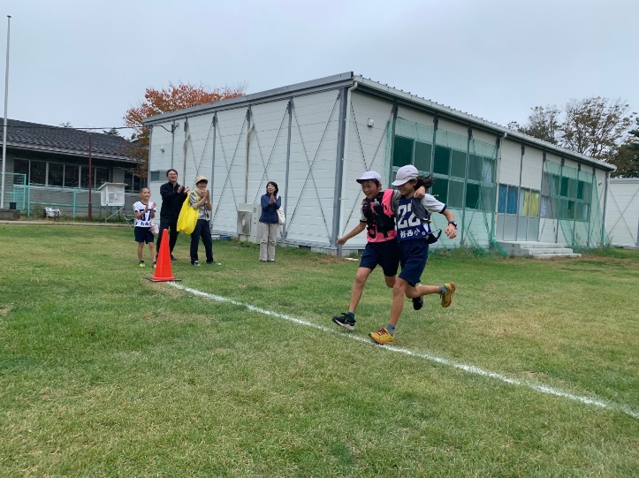
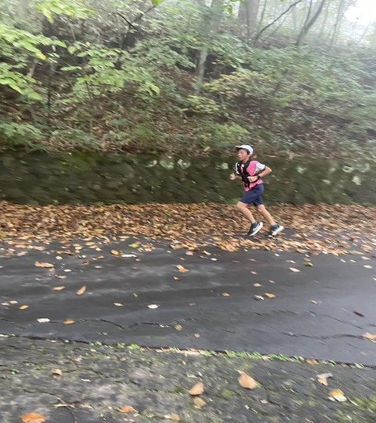

（２）ＰＴＡ役員の取り組みと活動の透明化
ＰＴＡ役員がどんな活動を行っているのかわからない、大変そう、というイメージを持つ人も多い。そのため、今年度は役員間で話し合い、「ＰＴＡだより」を例年より多く発行することにした。これにより、役員の具体的な活動内容や進捗を会員全体に伝え、理解を深めてもらうことを目指している。
「ＰＴＡだより」では、行事準備の様子や役員間での話し合いの内容、活動に対する会員からの意見を反映した取り組みなどを積極的に発信している。特に、役員間の意見交換を活発に行い、来年度に向けてより良い活動ができるよう、課題の洗い出しと解決策の共有を進めている。
こうした情報発信の取り組みは、ＰＴＡ活動がどのように運営されているのかを会員に伝えるだけでなく、「大変そう」というイメージを払拭し、参加のハードルを下げる効果も期待している。これからも、役員と会員が一体となって活動を支え合える環境を作っていきたい。

（３）ＰＴＡと児童の繋がり

子どもたちと共に学ぶ防災
西部小学校の現在の6年生は、浅間山の麓に暮らしているという自覚を持ち、昨年度から総合の時間を通じて「防災」をテーマに取り組んでいる。この学びは、地域の災害リスクを理解し、自分たちの生活の安全を確保するための知識や技能を身につける重要なプロジェクトだ。
大学時代から東日本大震災のボランティア活動を行ってきた教員の指導や問いかけをきっかけに、子どもたち自身が課題を見つけ、学びを深めていった。例えば、浅間山が噴火した際に自分たちはどう行動すべきか、大切な人を守るためには何が必要か、高齢者や小さな子どもたちを守るために普段からどのような準備ができるか、といった課題に取り組んだ。
具体的な活動として、自分たちが住む地域を保護者ボランティアと共に実際に歩き、危険箇所をマップ上に記載して独自のハザードマップを作成。また、信州大学の教授を招き、浅間山の模型を使った融雪型火山泥流の流れるパターンの実験を行った。このような実践的な学びを通じて、子どもたちは防災意識を高めるだけでなく、地域の一員としての責任感を養った。
また、この活動にＰＴＡが積極的に関与することで、学校・家庭・地域が一体となった防災力の向上が期待される。
結びに
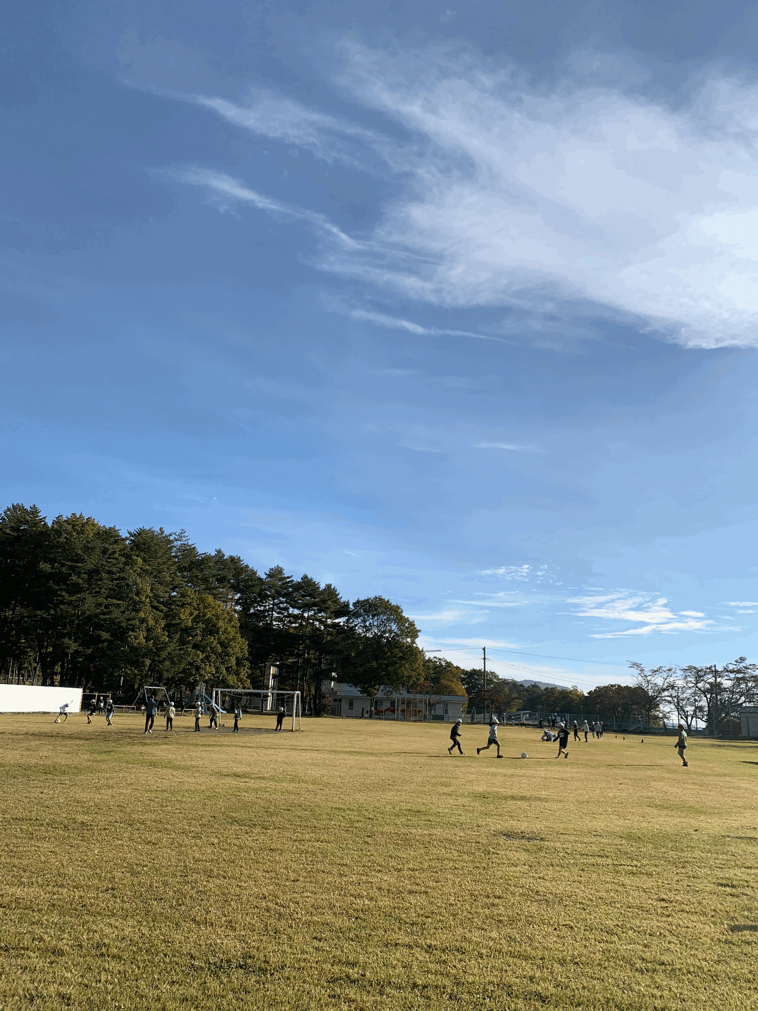
ＰＴＡ活動は、子どもたちの成長を支える重要な役割を果たしている。しかし、その存続には会員全員の協力が欠かせない。今回の八風山強歩登山や防災学習の取り組みは、保護者のＰＴＡの協力があってこそ実現したものだ。この経験を活かし、より持続可能で魅力的なＰＴＡ活動を目指していきたいと思う。

